Перечень брошенных, разукомплектованных, бесхозяйных транспортных средств, принудительно перемещенных на площадку временного хранения по адресу: г. Воронеж, пр-т Труда, 107А
дата перемещения | адрес | марка/модель/гос. номер/цвет | срок обращения за возвратом ТС | фотоматериалы
25.07.2018 | б-р Победы, 29а | ВАЗ 21099  белый | 25.10.2018 | 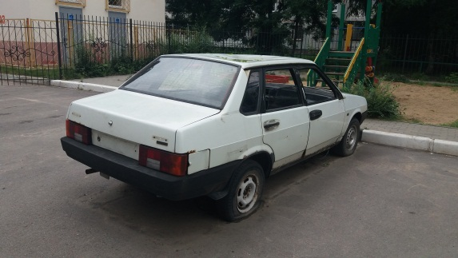 | 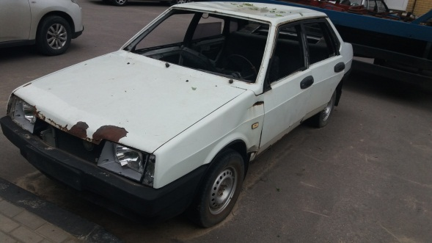
25.07.2018 | ул. Г. Лизюкова, 8 | ЗАЗ  красный | 25.10.2018 | 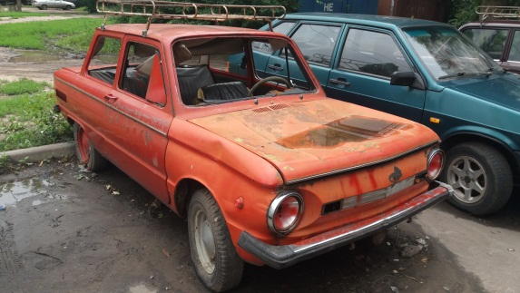 | 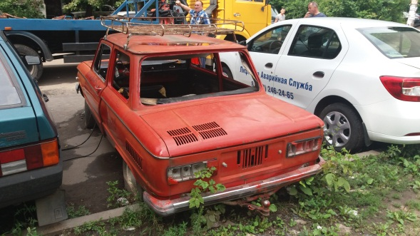
26.07.2018 | пр-т Труда, 8в | ВАЗ 2104  сине-зеленый | 26.10.2018 | 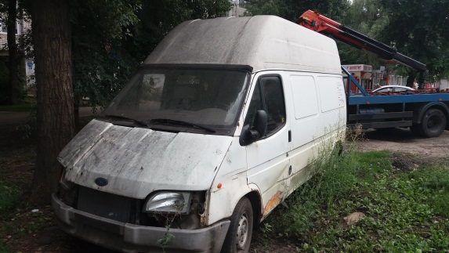 | 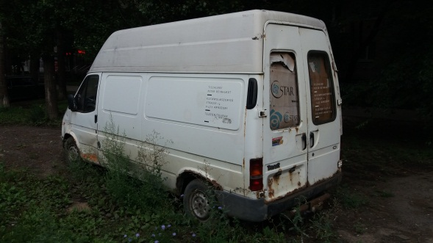
30.07.2018 | ул. Путиловская, 2а | ИЖ 2126 (Ода)  фиолетовый | 30.10.2018 | 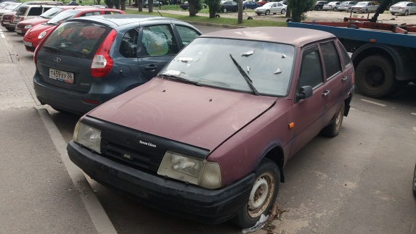 | 